
АДМИНИСТРАЦИЯ БЕЛОГЛИНСКОГО СЕЛЬСКОГО ПОСЕЛЕНИЯ
БЕЛОГЛИНСКОГО РАЙОНА

ПОСТАНОВЛЕНИЕ

от 13.05.2019 № 102
с. Белая Глина

О внесении изменений в постановление администрации Белоглинского сельского поселения Белоглинского района «О проведении периодичных розничных специализированных сельскохозяйственных ярмарок выходного дня на территории Белоглинского сельского поселения Белоглинского района в 2019 году»

В соответствии с Федеральным законом от 06.10.2003 N 131-ФЗ "Об общих принципах организации местного самоуправления в Российской Федерации", Федеральным законом от 28.12.2009 N 381-ФЗ "Об основах государственного регулирования торговой деятельности в Российской Федерации", Законом Краснодарского края от 01.03.2011 N 2195-КЗ "Об организации деятельности розничных рынков, ярмарок и агропромышленных выставок-ярмарок на территории Краснодарского края", постановлением главы администрации (губернатора) Краснодарского края от 06.03.2013 N 208 "Об установлении требований к организации выставок-ярмарок, продажи товаров (выполнения работ, оказания услуг) на ярмарках, выставках-ярмарках на территории Краснодарского края" постановляю:
1.Внести измение в пункт 1 приложения № 1 (приложение № 1).
2. Внести измение в пункт 12 приложения № 6 (приложение № 2).

Глава Белоглинского сельского
поселения Белоглинского района А.В.Тубаев
ПРИЛОЖЕНИЕ № 1
к постановлению администрации Белоглинского сельского поселения Белоглинского района
от 15.05.2019 года № 102

График
проведения периодичных розничных специализированных сельскохозяйственных ярмарок выходного дня на территории Белоглинского сельского поселения Белоглинского района в 2019 году

N  п/п | Адрес места проведения ярмарки | Организатор ярмарки | Количество торговых мест | Дата проведения
1 | 2 | 3 | 4 | 5
1. | Ярмарка выходного дня ул. Кооперативная (между ул. Первомайской и ул. Ленинской) | Администрация Белоглинского сельского поселения Белоглинского района | 15 | каждое воскресенье с января 2019 года по декабрь  2019 года

Начальник общего отдела Белоглинского
сельского поселения Белоглинского района Г.П.Михайлюк

ПРИЛОЖЕНИЕ № 2
к постановлению администрации Белоглинского сельского поселения Белоглинского района
от 15.05.2019 года № 102

Схема размещения торговых мест
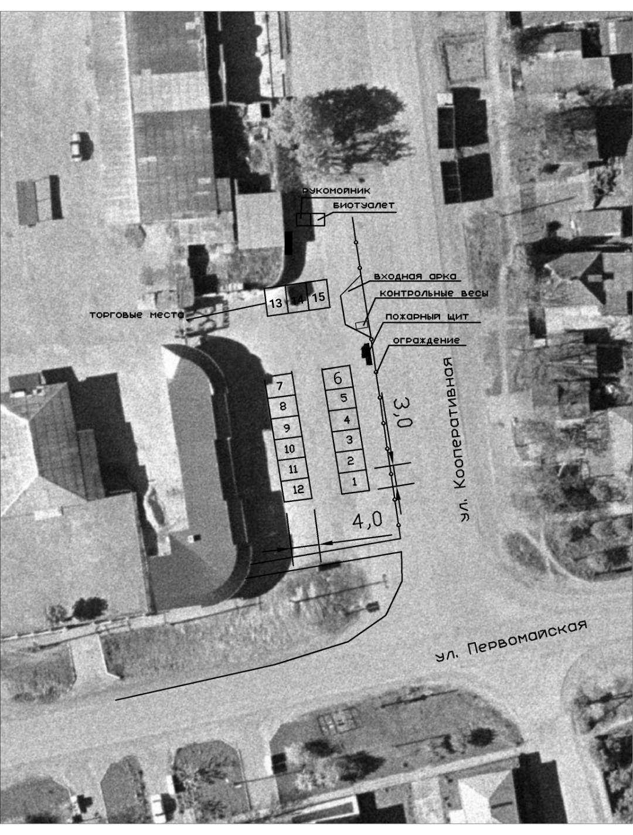

Начальник общего отдела Белоглинского
сельского поселения Белоглинского Г.П.Михайлюк

